1.Произнеси слово по слогам. Впиши под картинкой только первый слог. 2. Какой буквы не хватает, чтобы составить
Слово ПАУК? Допиши букву и впиши слово.
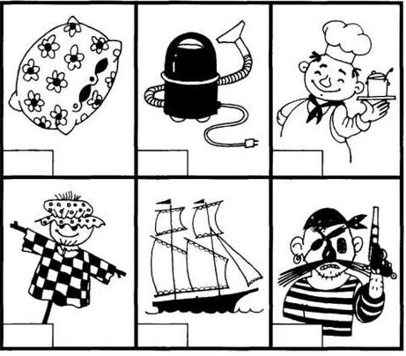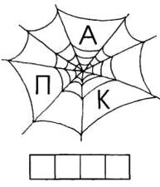
3. Почини букву «П», дорисуй недостающие детали.

4. Разгадай ребусы. Впиши в клеточки первые буквы в названии предметов. 5. Раскрась букву «П» .
Прочитай получившиеся слоги.
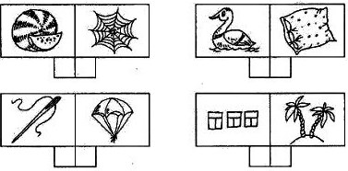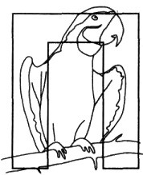
6. Прочитай слоги. Соедини слог с картинкой, название которой начинается на этот слог.
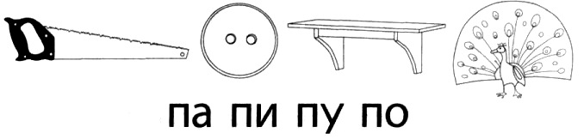
7. Определи место звуков [П] и [ПЬ] в словах и раскрась нужную клеточку синим или зелёным цветом.
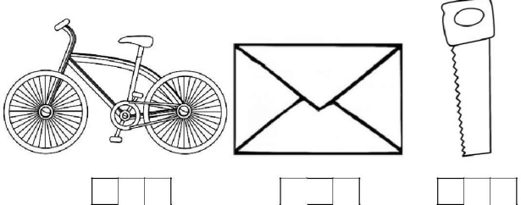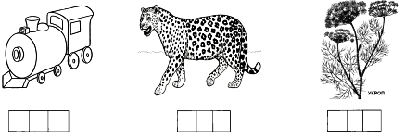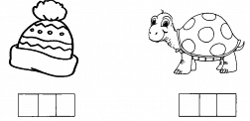
8. Раскрась все участки с цифрой 8. 9. Найди и обведи цветным карандашом все цифры 8.
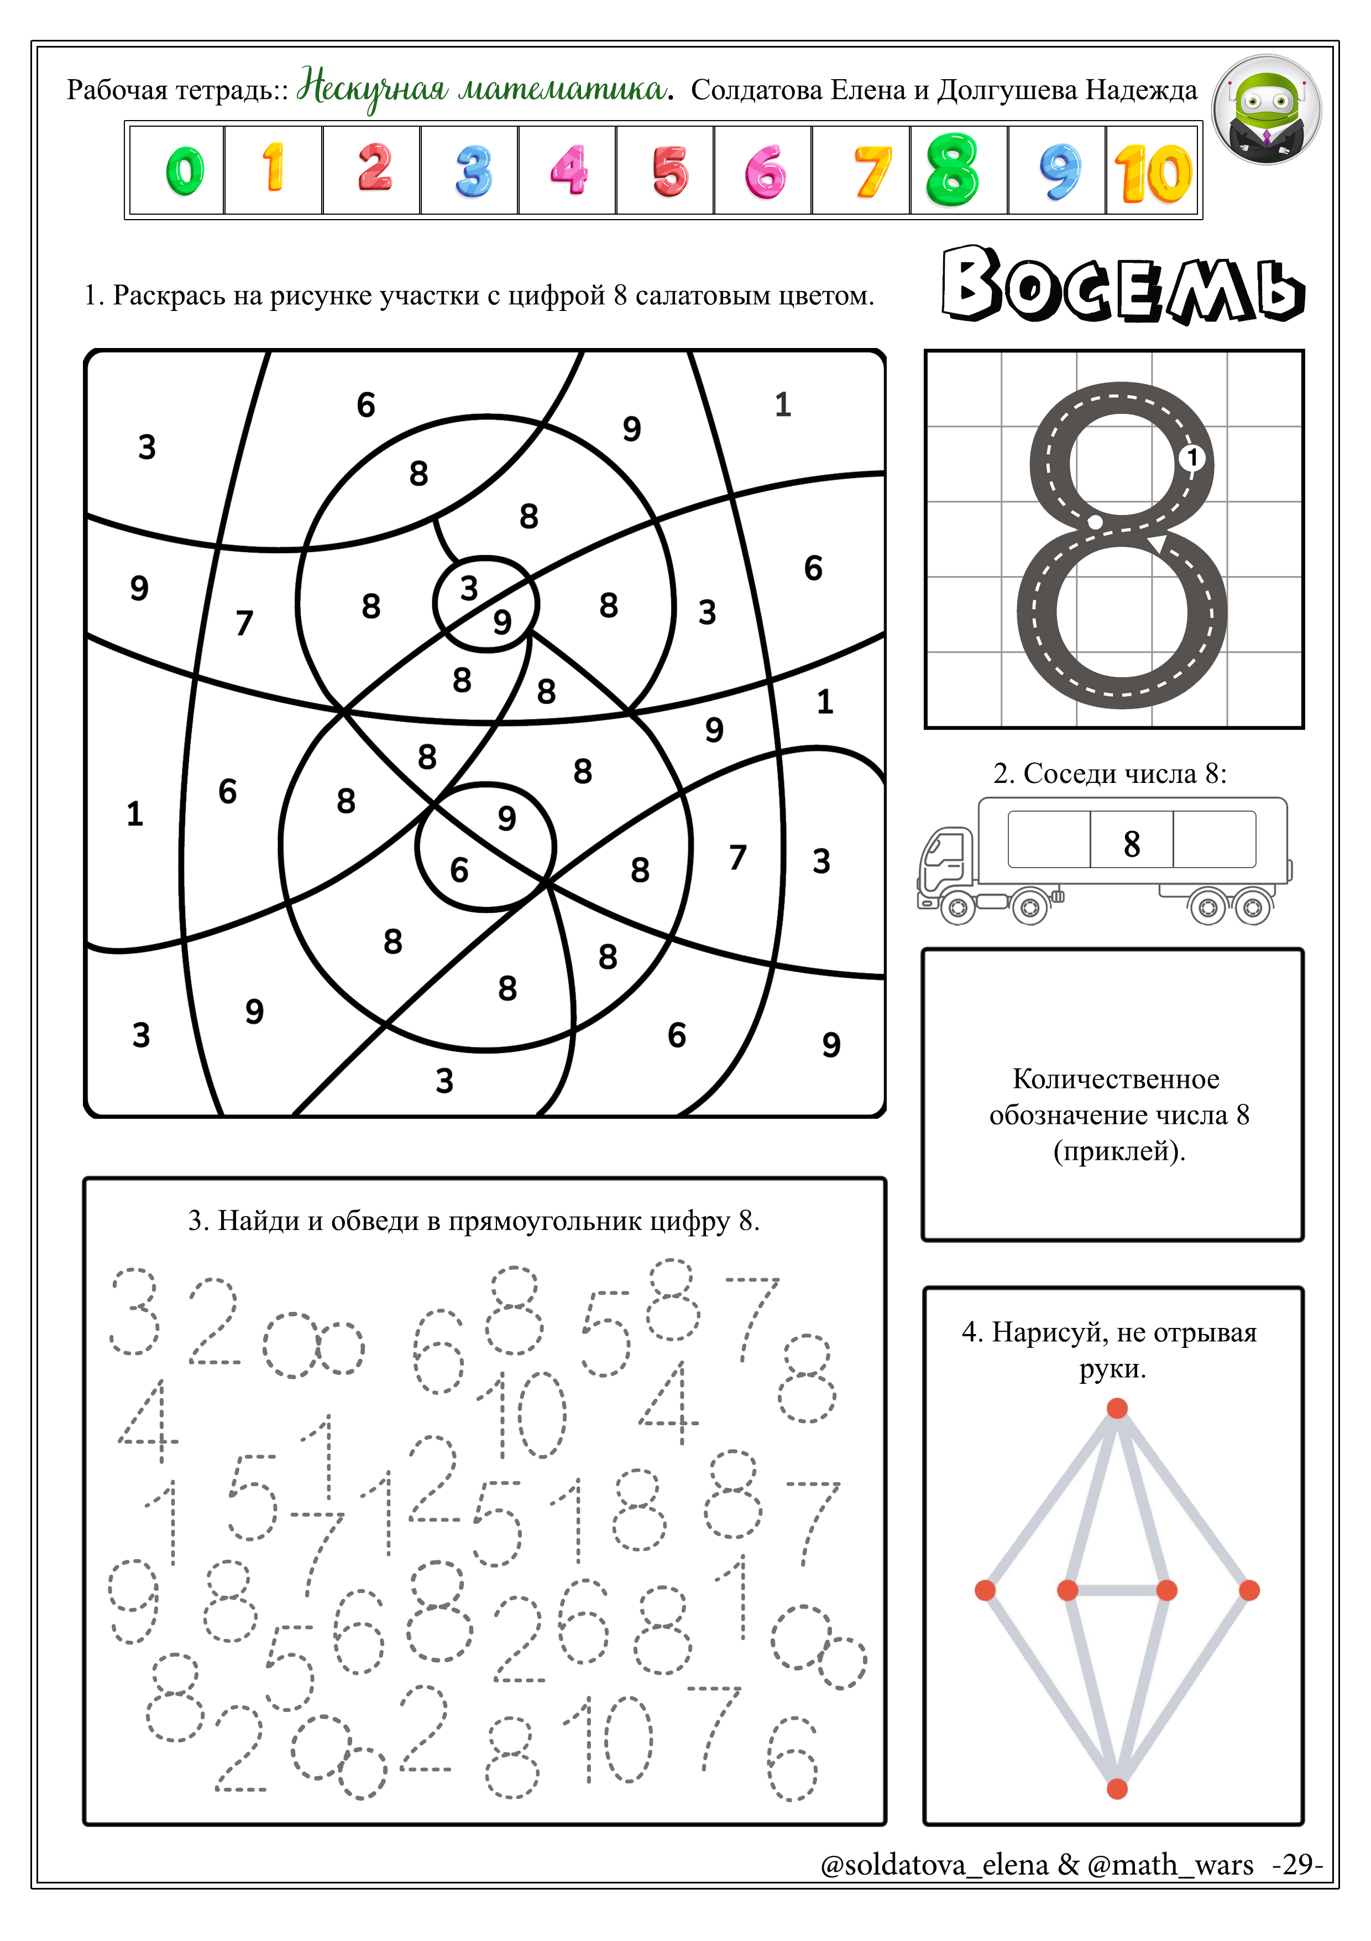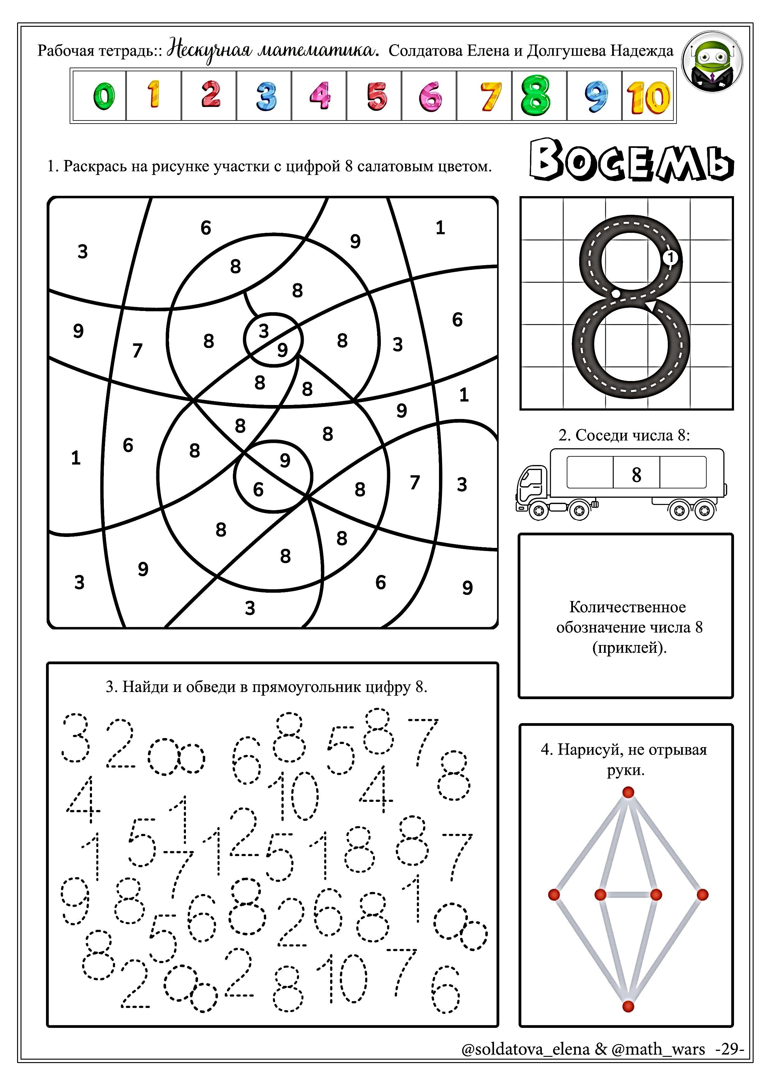
10. Кому из ребят достанется робот? 11. Помоги пчёлке долететь до куста. Лететь можно по числу 8
и картинкам, его обозначающим.
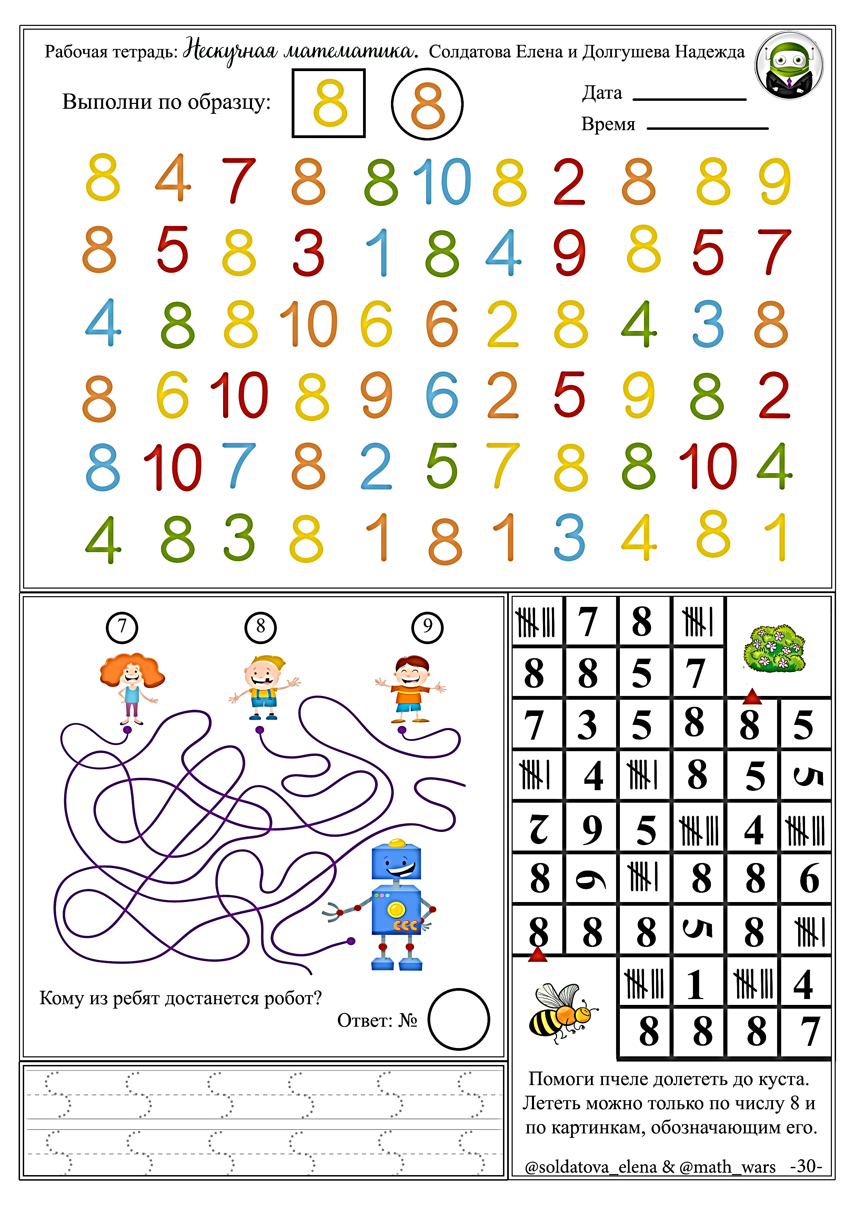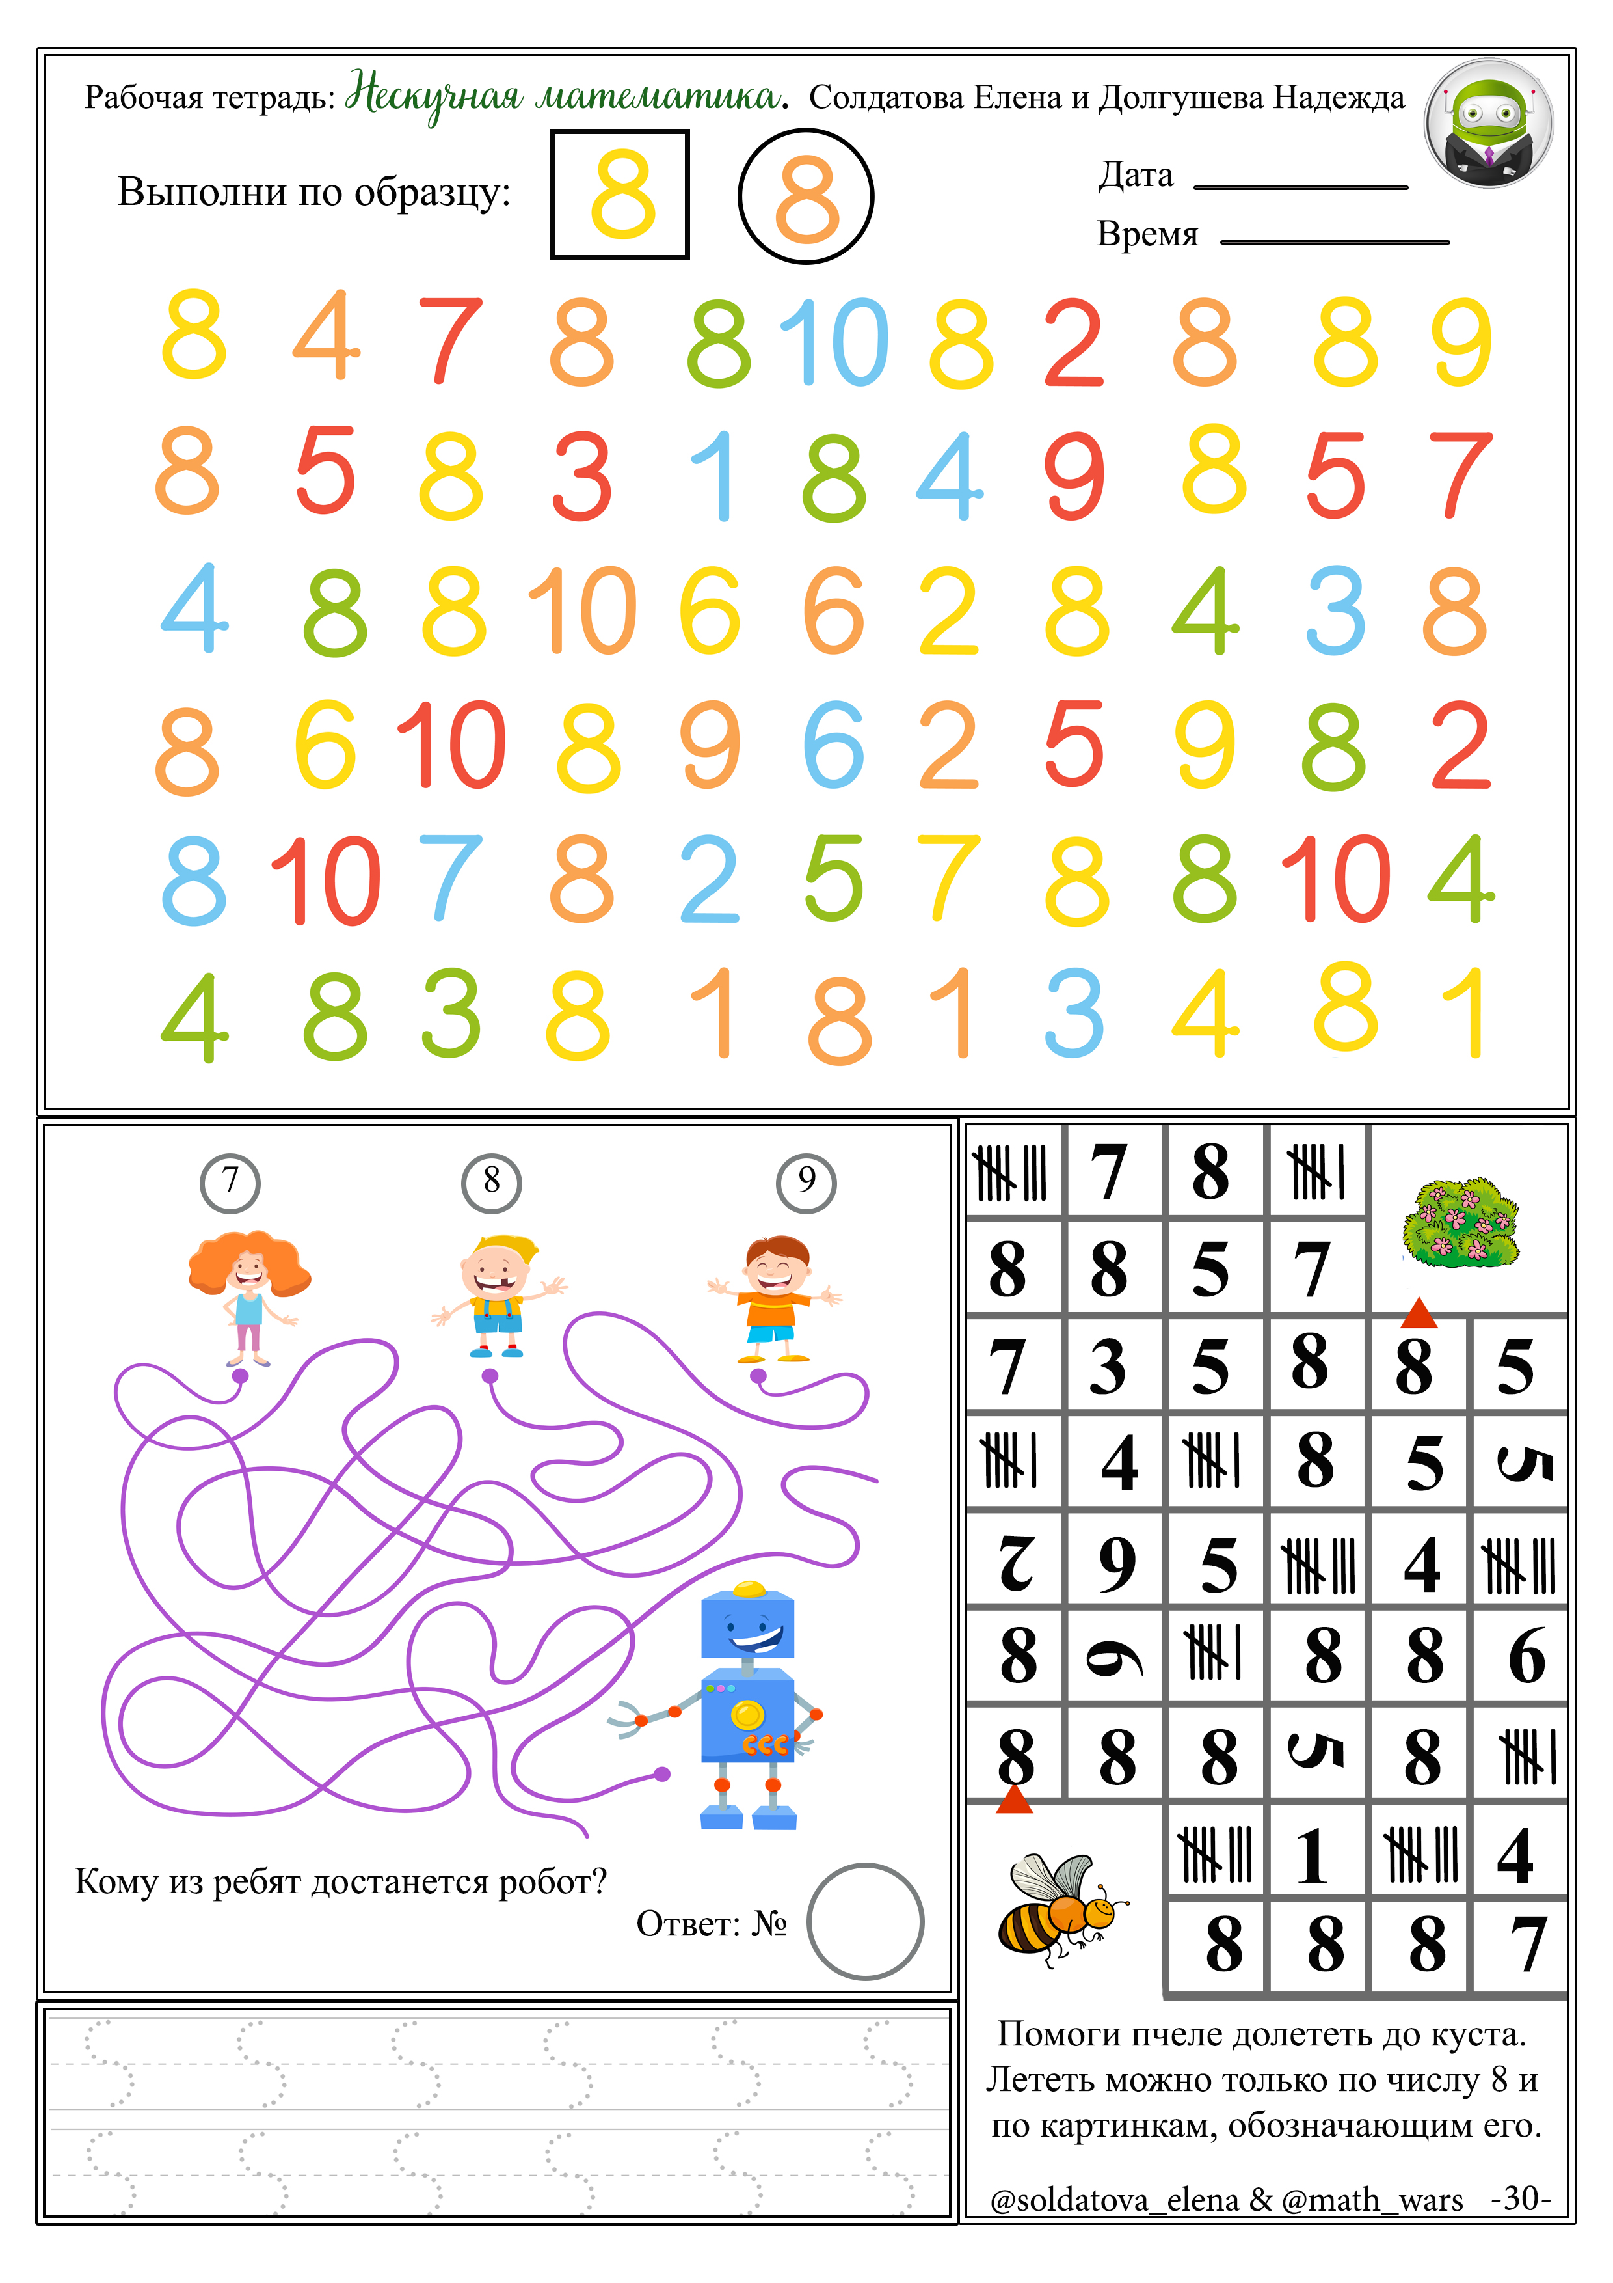
12. Раскрась конфеты с одинаковым результатом одним цветом. 13. Повтори по точкам фигуру.
